Trabalho Prático 05 — Agentes Inteligentes para Jogos Othello
GCC 128 - Inteligência Artificial
Ahmed Ali Abdalla Esmin
__________
Othello (Reversi) • Python 3 • LangChain / LangGraph
1. Objetivo
Projetar e implementar um agente inteligente capaz de jogar Othello, utilizando uma LLM, ferramentas (tools) e interação com o ambiente. O agente deverá observar o estado do jogo, analisar possibilidades, tomar uma decisão, executar a jogada e repetir esse ciclo até o final da partida.

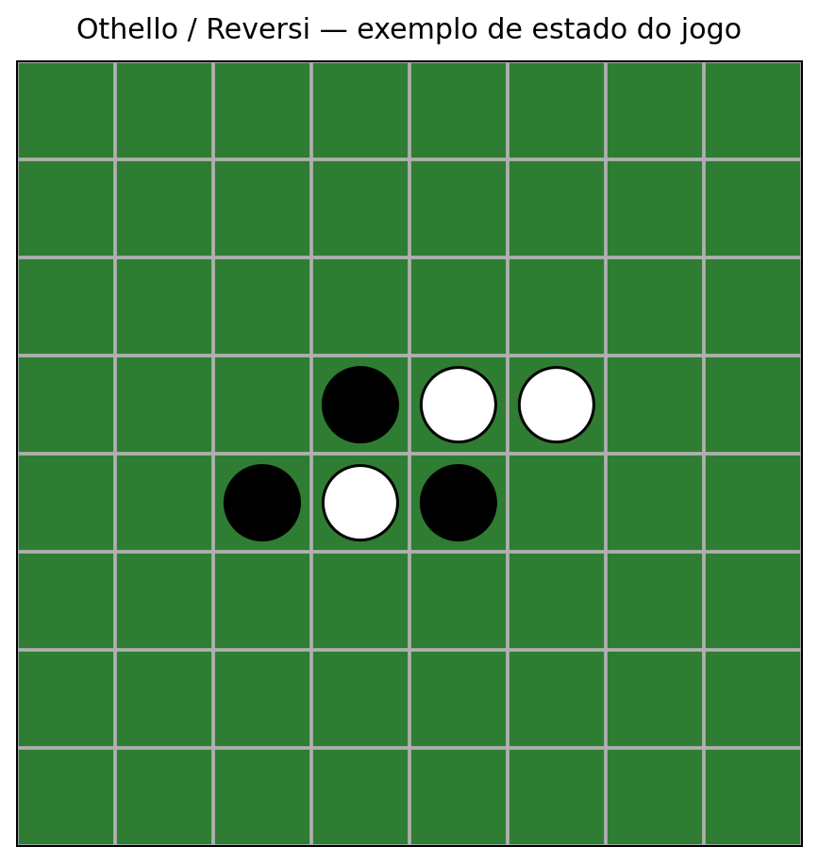 | O jogo: Othello é disputado em um tabuleiro 8×8. A cada turno, o jogador realiza uma jogada válida e captura peças adversárias. O agente deve interagir com o jogo por meio de ferramentas e escolher suas ações de forma autônoma.  Veja um exemplo:  https://www.eothello.com/
2. Requisitos do agente
• Implementar corretamente as regras do Othello: tabuleiro 8×8, jogadas válidas, captura/inversão de peças e condição de término.
• Implementar um agente autônomo utilizando uma LLM. A LLM deve fazer parte de um fluxo de decisão, e não apenas receber o tabuleiro e devolver uma posição.
• Disponibilizar ferramentas equivalentes a: get_board_state(), get_valid_moves(), make_move() e get_game_status().
• O agente deverá observar o estado, consultar ferramentas, analisar alternativas, escolher uma ação e executá-la.
• Manter pelo menos o histórico da partida como estado/memória do agente.
• Utilizar LangChain e/ou LangGraph para estruturar o fluxo do agente.
3. Estratégia e tomada de decisão
O agente deverá utilizar algum critério para avaliar as jogadas. Pode utilizar heurísticas, LLM, planejamento, Minimax/Alpha-Beta, Monte Carlo ou combinação dessas técnicas. A estratégia escolhida deverá ser explicada no relatório.
• Exemplo: priorizar cantos, mobilidade, quantidade de peças e controle de posições estratégicas.
• Como diferencial, o agente poderá explicar por que escolheu determinada jogada.
4. Interface e modos de jogo
• A aplicação deverá apresentar o tabuleiro e permitir acompanhar a partida.
• Implementar Humano × Agente.
• Implementar Agente × Agente para realização dos experimentos.
• A interface poderá ser feita com Tkinter, Pygame, Streamlit ou tecnologia equivalente.
5. Experimentos
Comparar pelo menos duas estratégias/agentes. Realizar várias partidas e apresentar resultados quantitativos e uma análise qualitativa.
• Métricas sugeridas: vitórias, derrotas, empates, taxa de vitória, número de movimentos e tempo médio por jogada.
• Quando possível, registrar número de chamadas à LLM, tempo de resposta e chamadas às ferramentas.
• Sugestão de comparação: agente LLM básico × agente com planejamento; ou agente heurístico × agente LLM.
6. Desafio — Torneio de Agentes
Os agentes desenvolvidos poderão participar de um torneio entre os grupos. Os agentes jogarão partidas entre si e será produzida uma classificação. Vitória = 3 pontos, empate = 1 ponto e derrota = 0 pontos.
7. Entrega e avaliação
• Entregar um único arquivo nome1_nome2.zip contendo código, relatório, README e link para o vídeo.
• Vídeo: aproximadamente 8–10 minutos, mostrando a arquitetura, uma partida Humano × Agente, uma partida Agente × Agente e os principais resultados.
• O relatório deverá apresentar: arquitetura, ferramentas, estratégia, experimentos, resultados, limitações e conclusão.
Critério | Peso
Implementação do jogo e agente | 30%
LLM + Tools + LangChain/LangGraph | 20%
Estratégia, memória e planejamento | 15%
Interface e interação | 10%
Experimentos e análise | 15%
Relatório e vídeo | 10%
Importante: o foco é construir um AGENTE que percebe, raciocina, usa ferramentas e age — não apenas uma chamada isolada a uma LLM.

